Beállítások: Raktár
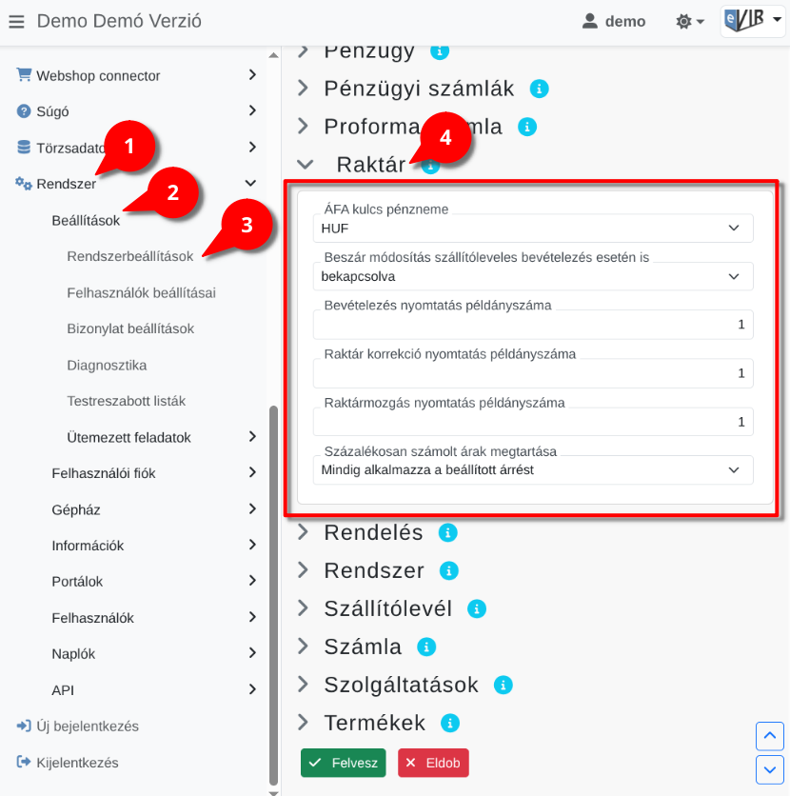
- A Rendszer
- Beállítások
- Rendszerbeállítások menüpont alatt,
- a Raktár fülre kattintva az eVIR rendszer raktárkészlet kezeléssel kapcsolatos beállításait lehet elvégezni.

Mezők
- ÁFA kulcs pénzneme
Raktári bevételezéskor a program alapértelmezetten az itt meghatározott pénznemben kezeli az ÁFA kulcsokat, ettől eltérő pénznemek használata esetén (pl. import bevételezés) lehetőség van módosítani.
A bevételezés bizonylat tételeinek hozzáadásakor az ÁFA kulcs oszlopban legördülőmezőből kiválasztható lesz az ÁFA kulcs.
- Beszár módosítás szállítóleveles bevételezés esetén is
Raktári bevételezés esetén ha az nem számláról, hanem szállítólevélről történik, akkor módosítsa-e a cikk adatlapján megjelenített utolsó beszerzési árat.
- Bevételezés nyomtatás példányszáma
Raktári bevételezést követően a bevételezés adatait tartalmazó bizonylatból hány példány kerüljön előállításra.
- Raktár korrekció nyomtatás példányszáma
Raktár korrekció bizonylatból hány példány készüljön.
- Raktármozgás nyomtatás példányszáma
Raktárak közötti mozgást dokumentáló bizonylatból hány példány kerüljön előállításra.
- Százalékosan számolt árak megtartása
Bevételezésnél az árkategóriáknál megadott százalékos értékeket használja az eladási árak számolásához, vagy pedig lehetőséget biztosít az árképzési százalék módosítására egy adott eladási ár eléréséhez.

